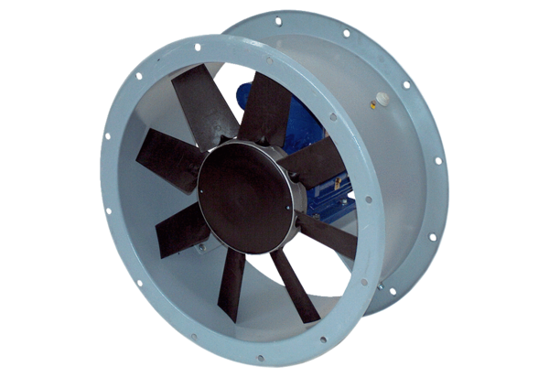Axiál csőventilátor DAR 71/8 0,37Csomagolási egység: 1 darabVálaszték: C
Termékszám: 0073.0136Gyártó: MAICO

